Российская Федерация

Республика Калмыкия

Элистинское городское Собрание

шестого созыва

РЕШЕНИЕ № 9
30марта2021 года | заседание №21 | г.Элиста

О внесении изменений в Генеральный план города Элисты
В соответствии с Федеральным законом от 6 октября 2003 года № 131-ФЗ «Об общих принципах организации местного самоуправления в Российской Федерации», Градостроительным кодексом Российской Федерации, с учетом протоколов публичных слушаний от 9 марта2021 года и заключенийКомиссии по подготовке Правил землепользования и застройки города Элисты о результатах публичных слушаний от 10 марта2021 года, предложений Администрации города Элисты (постановления Администрации города Элисты), руководствуясь статьей 20 Устава города Элисты,
Элистинское городское Собрание решило:
1. Внести в карту планируемого размещения объектов (схему проектируемого состояния территории) Генерального плана города Элисты, утвержденного решением Элистинского городского Собрания от 1 июля 2010 года №1 (с изменениями от 25 апреля 2013 года №3, 26 сентября 2013 года №13, 28 ноября 2013 года №4, 26 декабря 2013 года №9, 27 марта 2014 года №14, 16 апреля 2014 года №4, 19 июня 2014 года №7, 24 июля 2014 года №5, 25 декабря 2014 года №4, 19 марта 2015 года №12, 11 июня 2015 года №11, 28 июля 2015 года №2, 17 сентября 2015 года №10, 24 декабря 2015 года №16, 24 марта 2016 года №24, 16 июня 2016 года №14, 29 сентября 2016 года №16, 22 декабря 2016 года №15, 15 июня 2017 года №19, 21 декабря 2017 года №10, 31 мая 2018 года №11, 6 сентября 2018 года №14, 6 июня 2019 года №9, 29 августа 2019 года №7, 27 ноября 2019 года №4, 26 декабря 2019 года № 4, 26 мая 2020 года №3, 25 июня 2020 года № 13, 23 июля 2020 года № 4, 17 сентября 2020 года № 6, 26 ноября 2020 №3, 24 декабря 2020 года № 3, 21 января 2021 года №2, 16 марта 2021 года № 5), следующие изменения:
1) включить в промышленную зону, исключив из зоны зеленых насаждений и зоны улично-дорожной сети, земельный участок площадью 7000 кв.м., расположенный по адресному ориентиру: Республика Калмыкия, город Элиста, южная часть города, согласно схеме № 1 Приложения к настоящему решению;
2) включить в промышленную зону, исключив из зоны зеленых насаждений и зоны индивидуальной жилой застройки (до 3 эт.), земельный участок площадью 7000 кв.м., расположенный по адресному ориентиру: Республика Калмыкия, город Элиста, юго-западнее Астраханского поста ГАИ, согласно схеме № 2 Приложения к настоящему решению;
3) включить в зону торговых и коммерческих объектов, исключив из зоны зеленых насаждений и коммунальной зоны, земельный участок с кадастровым номером 08:14:032501:10423 площадью 533 кв.м., расположенный по адресному ориентиру: Республика Калмыкия, город Элиста, ул. им. Хрущева Н.С., согласно схеме № 3 Приложения к настоящему решению;
4) включить в зону индивидуальной жилой застройки (до 3 эт.), исключив из зоны многоэтажной жилой застройки (5 эт. и выше) и зоны общественных центров, земельные участки с кадастровыми номерами 08:14:030607:24, 08:14:030607:99, 08:14:030607:14, 08:14:030607:47, 08:14:030607:46, 08:14:030607:16, 08:14:030607:15, 08:14:030607:50, 08:14:030607:100, 08:14:030607:23, 08:14:030607:56, 08:14:030607:21, 08:14:030607:45, 08:14:030607:44, 08:14:030607:43, 08:14:030607:51, 08:14:030607:12, 08:14:030607:55, 08:14:030607:19, 08:14:030607:26, 08:14:030607:28, 08:14:030607:29, 08:14:030607:30, 08:14:030607:49, 08:14:030607:59, 08:14:030607:33, 08:14:030607:34, 08:14:030607:35, 08:14:030607:36, 08:14:030607:38, 08:14:030607:40, 08:14:030607:41, 08:14:030607:58 общей площадью 15721 кв.м., расположенные по адресному ориентиру: Республика Калмыкия, город Элиста, ул. им. П. Осипенко, №№ 10/1, 24, 26, 28, 30, 1-й въезд им. П. Осипенко, №№ 6, 8, 10, 2-й въезд им. П. Осипенко, №№ 1, 3, 4, 5, 6, 7, 8, ул. им. Серова, №№ 28, 28 «А», 30, 32, 36, 38, ул. Ю. Клыкова, №№ 39, 41, 41 «А», 43, 43/2, 45/2, 47, 49, 51, согласно схеме № 4 Приложения к настоящему решению;
2. Администрации города Элисты разместить настоящее решение на официальном сайте Администрации города Элисты.
3. Настоящее решение вступает в силу со дня его официального опубликования в газете «Элистинская панорама».

Глава города Элисты -
Председатель Элистинского
городского Собрания Н. Орзаев

Приложение
к решению Элистинского городского Собрания
от30 марта2021 года №9

Схема № 1
Выкопировка из схемы проектируемого состояния территории (проектный
план) Генерального плана города Элисты, утвержденного решением
Элистинского городского Собрания от 01.07.2010г. № 1

ГП: | Изменение в ГП:
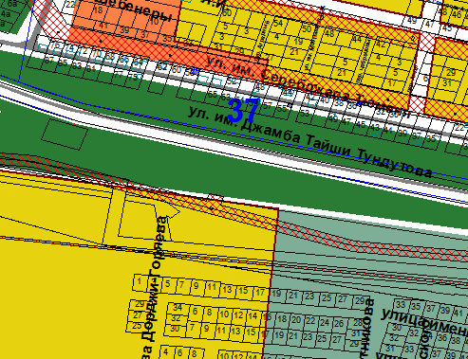 | 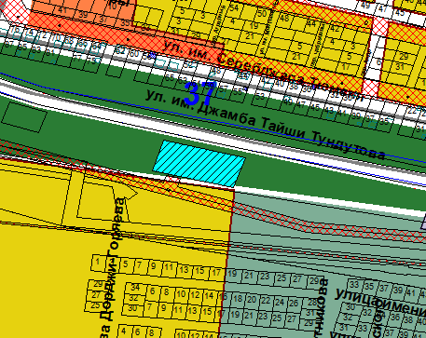
Схема № 2
Выкопировка из схемы проектируемого состояния территории (проектный
план) Генерального плана города Элисты, утвержденного решением
Элистинского городского Собрания от 01.07.2010г. № 1

ГП: | Изменение в ГП:
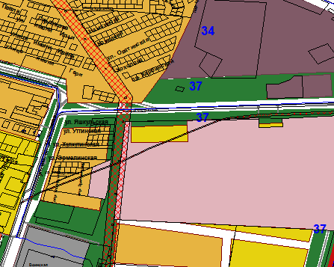 | 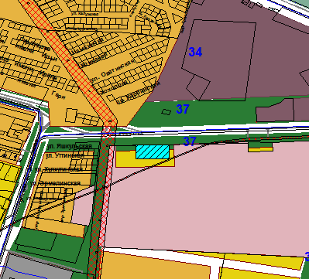

Схема № 3
Выкопировка из схемы проектируемого состояния территории (проектный
план) Генерального плана города Элисты, утвержденного решением
Элистинского городского Собрания от 01.07.2010г. № 1

ГП: | Изменение в ГП:
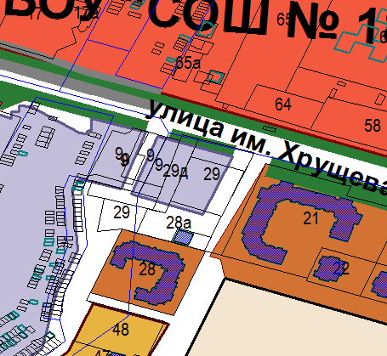 | 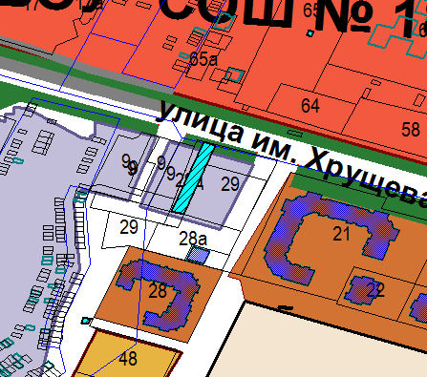

Схема № 4
Выкопировка из схемы проектируемого состояния территории (проектный
план) Генерального плана города Элисты, утвержденного решением
Элистинского городского Собрания от 01.07.2010г. № 1

ГП: | Изменение в ГП:
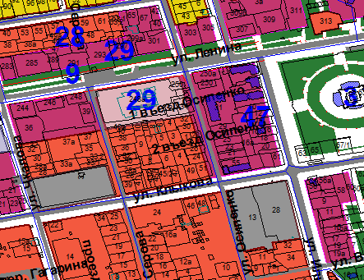 | 